好 书 推 荐

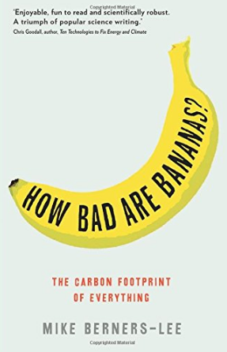
中文书名：《一支香蕉的低碳生活》
英文书名：HOW BAD ARE BANANAS? : The Carbon Footprint of Everything
作 者：Mike Berners-Lee
出 版 社：Profile Books
代理公司：Profile/ANA/Lauren Li
出版时间：2010年5月
代理地区：中国大陆、台湾
页 数：256页
审读资料：电子稿
类 型：科普
·2012年“绿色图书奖”得主（Green Book Festival）
·版权已授：意大利、美国、韩国、中文繁体
·简体中文版曾授权湖南科技，版权已回归
·英国亚马逊排行：
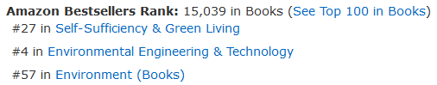

内容简介：

“一本毫不教条又生动活泼的科普作品。”----《新科学家》（New scientist）

你是否知道，根据食物所产生的温室气体来计算，每支香蕉可以代表约80克二氧化碳？
你是否知道，如果跨越大陆运输水果到你的餐桌上，一公斤香蕉代表480毫克二氧化碳，而猕猴桃则代表了1740克二氧化碳？
香蕉是低碳环保界的典范？
听作者娓娓道来。

碳足迹（carbon footprint）是指一个人或者团体的“碳耗用量”。“碳”，就是石油、煤炭、木材等由碳元素构成的自然资源。“碳”耗用得多，导致地球暖化的元凶“二氧化碳”也制造得多，“碳足迹”就大，反之“碳足迹”就小。

我们经常听到各种绿色环保建议——减少坐飞机旅行、把空调温度调低、驾驶混合动力汽车。我们都希望为地球母亲做些什么，但我们购买的东西、做过的事情都意味着什么？

我们听过很多关于驾驶、飞行的建议，但发送短信、购买卡布奇诺、游泳与碳排放有何联系？橘子与苹果、香蕉相比，网络浏览与购买报纸相比，买花与养花相比，哪个的碳足迹更小？还有那些更加重要的事情，你想过吗？森林大火、火山爆发还是战争产生的二氧化碳量更多？

《一支香蕉的低碳生活》是绿色生活指南与科普书籍的完美结合，是第一本教人们如何在购买物品和日常生活中实现“低碳”的全方位指南！

本书将让你用全新的角度看问题，对于大事（例如丛林大火、火山爆发、伊拉克战争）和小事（报纸、寄信、一品脱啤酒）同样关注。

《一支香蕉的低碳生活》趣味十足，既回答了人们迫切需要的答案，也提供大量的环保启示。请注意：你自认为知道的一切环保知识都可能从此改变。

作者简介：

迈克·伯纳斯-李（Mike Berners-Lee）是畅销书《第二个地球并不存在》（THERE IS NO PLANET B）和《一支香蕉的低碳生活》（HOW BAD ARE BANANAS？）的作者。他是英国兰开斯特大学教授，可持续发展专家，同时也是小世界咨询公司（Small World Consulting）的创始人和董事，该公司是供应链碳指标和管理领域的世界领军者。他多次在演讲、广播和电视节目中露面，以提高公众对气候变化问题的认识。

谢谢您的阅读！
请将反馈信息发至：李文浩（Lauren Li）
安德鲁·纳伯格联合国际有限公司北京代表处
北京市海淀区中关村大街甲59号中国人民大学文化大厦1705室
邮编：100872
电话：010-82449901
传真：010-82504200
Email：Lauren@nurnberg.com.cn
网址：http://www.nurnberg.com.cn
微博：http://weibo.com/nurnberg
豆瓣小站：http://site.douban.com/110577/
新浪微博：安德鲁纳伯格公司的微博_微博 (weibo.com)
微信订阅号：ANABJ2002


